年 月 日

青森県版ＢＣＰ策定マニュアル

＜経営革新と連動した事業継続計画書＞

第 １－０ 版

会社名
住所

経営革新と連動した事業継続計画の構成

2.0改訂履歴
改訂履歴には、いつ、どの部分を、どのように改訂したのかを明記しておきます。

3.0経営革新と連動したマネジメントシステム
経営理念、事業継続戦略ＢＣＳ、成長戦略、中期経営戦略、年度経営計画、生き残り戦略、経営革新計画、事象別対応計画を図式化し明記しておきます。

4.0基本方針
基本方針には、経営理念に基づいた方針を明記しておきます。

5.0発展的経営戦略
業務ごとの経営革新、危機対応戦略（1.施設・設備、2.ヒト、3.資金/利益、4.信用）を記載します。

6.0経営革新
既存事業の復旧だけでは、組織として存続することが難しいことから、現状を認識したうえで「経営革新」を取り入れ、新たな事業を検討し、今後の進め方を記載します。

7.0重要事業・業務と目標復旧時間（ＲＴＯ）
重要業務を明確化し、その業務に対して重要な要素や資源を把握すると共に、中断時の影響を分析しその業務がいつまでに復旧しなくてはならないかという、達成可能な復旧時間を記載します。

8.0リスク評価
様々なリスク毎に、被害・損失・障害、予防対策、危機対応などを記載します。

9.0非常時の体制
全体の指揮を執る機能、戦略を考える機能、戦略に基づいて実行する機能（この中には非日常の対応業務と、継続対応業務があります）、全体を支援する機能について記載します。

10.0教育・訓練
テーマごとに、訓練の種類、訓練対象者、実施時期等を明記しておきます。

11.0点検と見直し
それぞれの計画に対して、進捗管理をするにあたり、点検時期や経営者による見直しの時期などを明記します。

経営革新と連動した事業継続計画書 | 文書番号版 | １－０
１．０ 経営革新と連動した事業継続計画書 目次

 | 項目 | 頁
1.0 | 目次 | 2
2.0 | 改訂履歴 | 3
2.1 | 改訂履歴一覧表 | 3
2.2 | 配布先一覧表 | 4
2.3 | 守秘義務 | 4
3.0 | 経営革新と連動したマネジメントシステム | 5
3.1 | 経営革新と連動したマネジメントシステム図 | 5
4.0 | 基本方針 | 6
4.1 | 基本方針 | 6
4.2 | 目的 | 6
4.3 | 用語の解説 | 6
5.0 | 発展的経営戦略 | 7
5.1 | 経営革新および生き残り戦略 | 7
6.0 | 経営革新 | 8
6.1 | 経営革新 | 8
6.2 | 現状認識 | 8
6.3 | 経営革新の内容及び既存事業との相違点 | 8
6.4 | 経営革新の進め方 | 9
6.5 | 目指すゴール（数値） | 10
6.6 | 実施体制 | 10
6.7 | 実施項目 | 10
6.8 | スケジュール | 10
6.9 | 予算 | 10
7.0 | 重要事業・業務と目標復旧時間（ＲＴＯ） | 11
7.1 | 重要事業・業務と目標復旧時間（ＲＴＯ） | 11
7.2 | 優先順位に基づく目標復旧時間と事業継続戦略（ＢＣＳ） | 12
7.3 | お互いさまＢＣ連携ネットワーク | 13
8.0 | リスク評価 | 14
8.1 | 対象とするリスク | 14
9.0 | 非常時の体制 | 15
9.1 | 非常時の体制と機能 | 15
9.2 | 発動規準 | 15
9.3 | 担当業務 | 15
9.4 | 代行者 | 15
10.0 | 教育・訓練 | 16
10.1 | 教育・訓練計画 | 16
11.0 | 点検と見直し | 17
11.1 | それぞれの計画の管理システム | 17

経営革新と連動した事業継続計画書 | 文書番号版 | １－０
２．０ 改訂履歴

２．１ 改訂履歴一覧表
承認日 | 版 | 頁訂 | 頁数 | 改訂内容 | 承認 | 確認 | 作成
2013.XX.XX | １ | 0 |  | 新規作成

２．２ 配布先一覧表

管理番号 | 配 付 先 | 管理番号 | 配 付 先
０１ |  | １３
０２ |  | １４
０３ |  | １５
０４ |  | １６
０５ |  | １７
０６ |  | １８
０７ |  | １９
０８ |  | ２０
０９ |  | ２１
１０ |  | ２２
１１ |  | ２３
１２ | 部長 | ２４

２．３ 守秘義務

経営革新と連動した事業継続計画書 | 文書番号版 | １－０
３．０ 経営革新と連動したマネジメントシステム

３．１ 経営革新と連動したマネジメントシステム図
経営理念

事業継続戦略（ＢＣＳ）
中期経営計画

年度経営計画

経営革新計画

事象別対応計画

経営革新と連動した事業継続計画書 | 文書番号版 | １－０
４．０ 基本方針

４．１ 基本方針

４．２ 目的

４．３ 用語の解説
No | 用語 | 解説

経営革新と連動した事業継続計画書 | 文書番号版 | １－０
５．０ 発展的経営戦略

５．１ 経営革新および生き残り戦略

機能・事業・業務 |  | 経営革新 | 生き残り戦略
 |  | 経営革新 | 1.施設・設備 | 2.ヒト | 3.資金/利益 | 4.信用
営業
製造
事務
技術

生き残り戦略
1.施設・設備：施設・設備・ライフラインが使えない状況 2.ヒト：人が集まらない。いない状況
3.資金／利益：資金が足りない、売上・利益が下がった状況 4.信用：信頼が失墜した状況

経営革新と連動した事業継続計画書 | 文書番号版 | １－０
６．０ 経営革新

６．１ 経営革新

□経営革新とは
経営革新とは、「事業者が新事業活動※を行うことにより、その経営の相当程度の向上を図ること」と定義されています。

※新事業活動とは・・・
新事業活動とは、次の新たな取組をいいます。
●新商品の開発又は生産
●新役務の開発又は提供
●商品の新たな生産又は販売の方式の導入
●役務の新たな提供の方式の導入その他の新たな事業活動

６．２ 現状認識
自社の強み：

自社の弱み：

現状の課題：

６．３ 経営革新の内容及び既存事業との相違点

６．４ 経営革新の進め方
経営革新の分野：

経営革新のテーマ：

対象：

進め方：

６．５ 目指すゴール（数値）
番号 | 経営の向上の程度を示す指標 | 現状（千円） | 計画終了時の目標伸び率（計画期間）（％）
1 | 付加価値額
2 | 一人当たりの付加価値額
3 | 経常利益
4 | 売上

６．６ 実施体制
連携先と連携内容：

記載例
現在は特になし。新商品開発の際には、外部専門家との共同開発を行いたい。

６．７ 実施項目
番号 | 実施項目 | 現状（千円） | 実施時期
1
2
3
4

６．８ スケジュール
3か年程度

６．９ 予算
資金計画

経営革新と連動した事業継続計画書 | 文書番号版 | １－０
７．０ 重要事業・業務と目標復旧時間（ＲＴＯ）

７．１ 重要事業・業務と目標復旧時間（ＲＴＯ）

事業  業務 | 目標復旧時間（ＲＴＯ）  ６H 12H 24H ２日 ３日 ７日 10日 14日

７．２ 優先順位に基づく目標復旧時間と事業継続戦略（ＢＣＳ）
最優先  事業・業務 | 目標復旧時間(ＲＴＯ) | 担当責任者  代行者 | 事業継続戦略 | 必要な経営資源

優先  事業・業務 | 目標復旧時間(ＲＴＯ) | 担当責任者  代行者 | 事業継続戦略 | 必要な経営資源

回復次第  事業・業務 | 目標復旧時間(ＲＴＯ) | 担当責任者  代行者 | 事業継続戦略 | 必要な経営資源

状況
①軽微な被害 ②甚大な被害 ③壊滅な被害
事業継続戦略の種類
・交代・シフト制 ・現地復旧 ・二重化 ・お互いさまＢＣ連携ネットワーク → ７．３
・代替先 ・アウトソーシング ・停止（同等品のＯＥＭ、供給）・停止（売却） ・在宅勤務

７．３ お互いさまＢＣ連携ネットワーク
困ったときは「お互いさま」の精神で、いざとなったときに仕事の融通をし合うＢＣ（事業を継続しあえる関係）で、日ごろの仕事の融通関係や口約束ではなく、業務委託協定書だけでなく、守秘義務、品質保証等の契約書に基づき、対外的に公表できる状態を構築しておき、取引先に対して事業継続性の信頼性を確保する。発展的には、日ごろから、既存の仕事を効率化の融通だけでなく、技術交流を含め＋アルファの相乗効果による業務拡大にも活用できる経営戦略である。

近隣の県内提携先と遠隔地の県外提携先の3拠点以上でネットワークを構築すると広域災害にも対応できるとともに、業務拡大による共同受注もすることも可能となる。
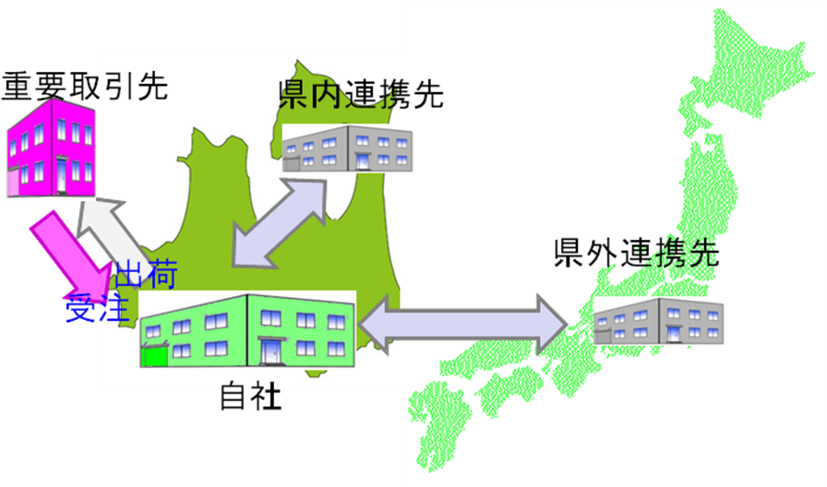
受注業務・出荷業務は、いかなることがあっても継続する事業継続戦略を構築することで、目標復旧時間内に提携先に製造を依頼することで重要な取引先を逃がさないしくみ。

最優先  事業・業務 | 目標復旧時間（ＲＴＯ） | お互いさまＢＣ連携ネットワーク  提携先
 |  | ・

経営革新と連動した事業継続計画書 | 文書番号版 | １－０
８．０ リスク評価

８．１ 対象とするリスク
 | 脅威 | 被害・損失・障害 | 予防対策 | 危機対応

経営革新と連動した事業継続計画書 | 文書番号版 | １－０
９．０ 非常時の体制

９．1 非常時の体制と機能
A指揮機能
責任者:

D戦略機能
責任者:
内容:
・指揮機能のサポート
・組織内外の調整
・情報処理・共有

B実行機能
責任者:
C支援機能
責任者:
内容:
広報
人事
購買
支払い・経理
情報システム
社員・家族支援

B-2継続対応業務
責任者:
内容:優先度
①最優先
②優先
③回復次第
B-1非日常対応業務
責任者:
内容:
・人命安全確保
・二次災害防止
・復旧業務

９．２ 発動規準

９．３ 担当業務

９．４ 代行者

経営革新と連動した事業継続計画書 | 文書番号版 | １－０
１０．０ 教育・訓練

１０．１ 教育・訓練計画

テーマ | 啓発 | 教育 | 研修 | 演習
 | ①  ②  ③  ④ | ①  ②  ③  ④ | ①  ②  ③  ④ | ①  ②  ③  ④
 | ①  ②  ③  ④ | ①  ②  ③  ④ | ①  ②  ③  ④ | ①  ②  ③  ④
 | ①  ②  ③  ④ | ①  ②  ③  ④ | ①  ②  ③  ④ | ①  ②  ③  ④
 | ①  ②  ③  ④ | ①  ②  ③  ④ | ①  ②  ③  ④ | ①  ②  ③  ④
 | ①  ②  ③  ④ | ①  ②  ③  ④ | ①  ②  ③  ④ | ①  ②  ③  ④
 | ①  ②  ③  ④ | ①  ②  ③  ④ | ①  ②  ③  ④ | ①  ②  ③  ④
 | ①  ②  ③  ④ | ①  ②  ③  ④ | ①  ②  ③  ④ | ①  ②  ③  ④
①誰が ②いつ ③対象者 ④方法

経営革新と連動した事業継続計画書 | 文書番号版 | １－０
１１．０ 点検と見直し

１１．1 それぞれの計画の管理システム
計画 | 進捗管理
計画 | 点検 | 経営者による見直し

